Vibeengskolen i Coronatiden

Vibeengskolen har ligesom alle andre folkeskoler i landet måttet omstille sig til de nye krav og retningslinjer, som blev udstukket fra myndighedernes side i denne meget underlige situation landet blev stillet i midt i marts.

Indledningsvist oplevede vi meget usikkerhed fra alle omkring skolen, men i takt med at de nye rutiner er kommet ind under huden, er usikkerheden manet til jorden, og der er i stedet vokset nye, kreative og spændende læringssituationer frem.

Man bliver ærlig talt meget stolt som afdelingsleder, når man går rundt på skolens område og der alle steder finder spændende og udfordrende læringsaktiviteter sted. Børnene er glade, konflikterne færre og både pædagoger og lærere har oplevet muligheder for at arbejde med nærvær og fordybelse til gavn for deres relationer til børnene. Disse gode erfaringer fra en ellers svær tid, må kunne bruges i et fremadrettet perspektiv.

Afdelingsleder Susanne Meyer Christensen, Vibeengskolen

(Se også teksterne under billederne)

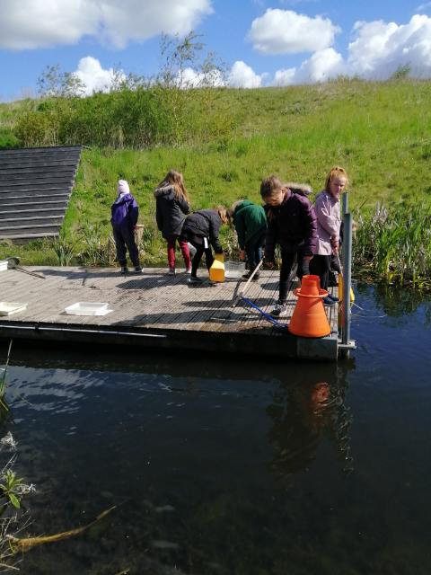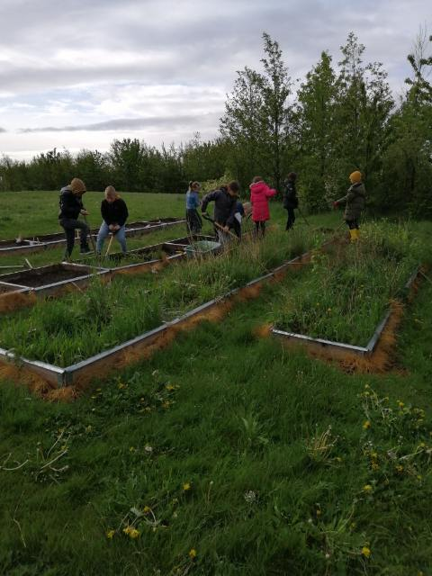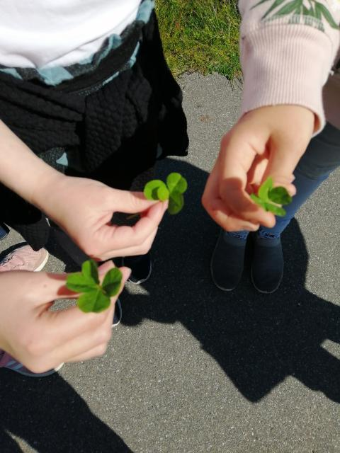

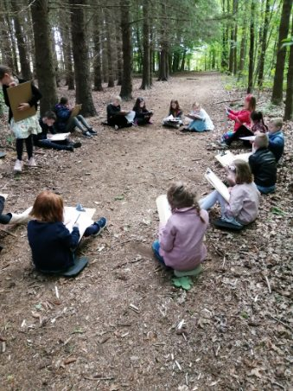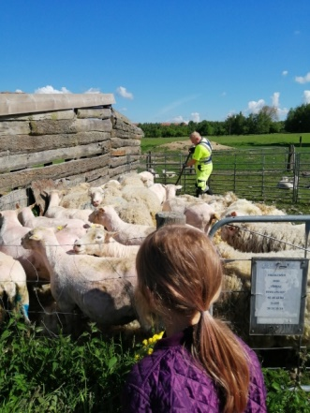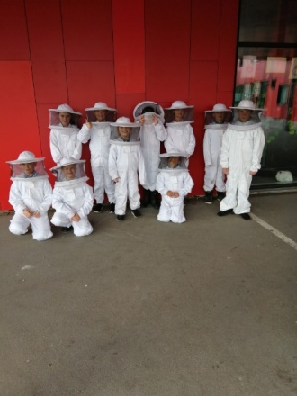

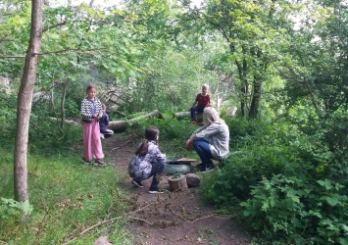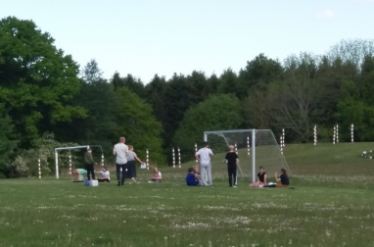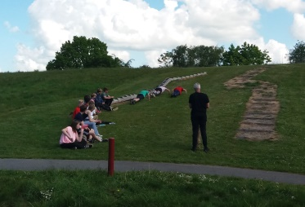

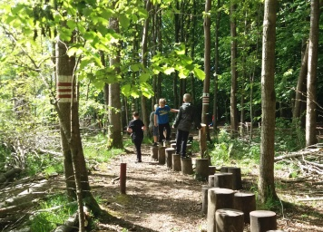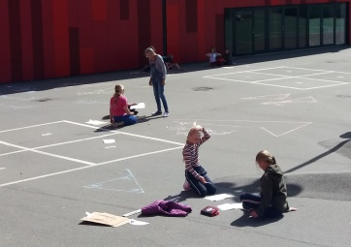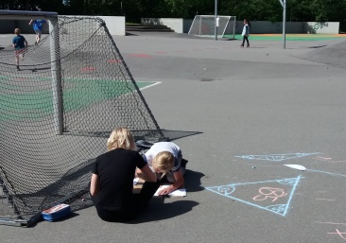

**Intet er så skidt, at det ikke er godt for noget.**

Sådan kan man med rette sige om den nødundervisning, vi har udført i de seneste uger, mens coronaen har truet i baggrunden.

Stille og roligt bliver det hverdag. Vi vasker hænder hele tiden, vi sidder med god afstand i klasselokalerne, og de enkelte børnegrupper er ikke

sammen med børn fra andre årgange. Eleverne møder kendte voksne hver dag, og ofte er klasserne sammen med de samme voksne hele dagen.

Pludselig bliver det tydeligt, hvor god en skole man kan lave, hvis vilkårene ændres lidt.

Vi har selvfølgelig haft en masse udeundervisning. På Vibeengsskolen har vi fantastiske muligheder for spændende udeundervisning, og vi har virkelig udnyttet den mulighed. Vi arbejder hvert år på at gøre os fortjent til at have det grønne flag vejende på den høje flagstang, og i år har 2.årgang arbejdet med naturen omkring vores skole.

Vi har undersøgt livet i vores sø. Vi har haft god tid til at udspionere det blishønepar som har unger i søen. Vi har fisket efter haletudser og andre vanddyr. Hvilken lykke er det ikke at ligge på maven på broen ud til søen, og via en vandkikkert følge med i det mylder af liv der findes i søen. At se den glæde og nysgerrighed blive vakt, er en stor lykke for mig som lærer.

Vi har haft tid til at ordne hele urtehaven, og tilså med alt fra grøntsager, krydderurter og bivenlige blomster. Vi har haft tid til at tilse vores bigård. Alle mand i bidragter og så ellers suge til sig af spænding over at stå med hovedet nede i et summende bistade, og få lov til at smage den helt nye forårshonning.

Vi har fulgt med i at natuglen, duerne og flagspætten fik unger, og vi har fulgt med i, at der blev født lam på Skoleengen. Vi har oplevet, at fårene blev klippet, og at de vilde blomster overtager skrænter og græsarealer.

Det har været så stor en fornøjelse at være sammen under disse nye vilkår.

De små elevgrupper og den gode normering af voksne gør en verden til forskel. Hver dag stiller jeg det samme spørgsmål før vi siger farvel i min klasse.  Hvem har haft en god dag?  Alle har haft gode dage, for der er tid til fordybelse, og der er nærvær mellem voksne og børn på en helt ny måde. Stemningen er så positiv, når man traver en tur rundt på skolens område. Der er gang i alle mulige læringslege-og løb. Der bliver trænet til musik i skovbrynet. Nogle børn undersøger planter og dyr, mens andre fordyber sig i at male med naturens farver eller lave kryds og bolle med mælkebøtter og sten. Nogle samler skrald eller måler vinkler i skolegården.

Ingen konflikter vokser sig store, for grundstemningen er helt anderledes positiv og afslappet.

Sandsynligvis når vi ikke alle punkter på årsplanen, og sandsynligvis er det ikke alle fag, som dækkes præcis som de burde, men jeg er sikker på, at den forbedrede trivsel danner grobund for ny læring. Jeg er overbevist om, at børnene husker denne “coronaundervisning” som en periode, hvor skuldrene faldt lidt ned, og der var tid til nærvær og fordybelse. Ikke det værste skoleminde at tænketilbage på.

Så intet er så skidt at det ikke er godt for noget.

Jette Søegren Lærer på 2. årgang Vibeengskolen

**Udendørsaktiviteter i 2.b**

Det er rigtig godt at være tilbage i skole sammen med mine venner. Det er også hyggeligt at være udenfor og have udeundervisning. Vi ser hvordan naturen udvikler sig. I vores skov har vi en natugleunge der bor i en uglekasse som vi har sat op.

Det sjoveste vi har prøvet var at ordne skolens køkkenhave. Vi såede blandt andet radiser, dild, solsikker og blomster. Det er sjovt at så fordi man kan holde øje med om de vokser.

Vi har også prøvet at fiske i vores sø. Der fangede vi mange forskellige små fisk og andre vanddyr. Vi fiskede også tre bildæk op af søen. Det var godt for miljøet. Dækkene skal vi bruge til at plante blomster i.

Vores lærer er god til at passe bierne på skolen og vi har alle sammen fået lov til at have bi-dragter på og komme ned til bierne og se deres tavler. Vi fik lov til at smage bivoks og bilarver. Det var en stor oplevelse.

Emma 2.b, Vibeengskolen

**Vibeengskolens Corona-tid**

Det var rart i starten, men så blev det også ensomt, fordi jeg manglede en del af vennerne. Klassen var delt jo i to, og det var på samme tid rart, fordi der var meget stille i timerne.

Vi har været meget aktive i denne periode vi har været meget udenfor. Vi har været udenfor har, og her har vi trænet, og vi har fx gået ture løftet dæk, og spillet rundbold og stikbold. Vi har haft mange matematik-, dansk-, tysk- og engelskopgaver, men de fleste af dem har haft en form for bevægelse. Det har været meget anderledes, fordi vi jo plejer at sidde meget stille i timerne, Nu skal vi jo også vaske hænder hele tiden.

Det har også styrket vores fællesskaber, og vi har også lært hinanden bedre at kende på andre måder, end vi plejer. Det har været hårdt og sjovt på samme tid.

Elever fra 5. Klasse: Sebastian, Sarah og Alma